Wegweiser zur „Mittleren Reife“
Formvorschriften
und
Struktur
„Mittlere Reife“ Abschlussarbeit
Wegweiser
Franz Ringhofer
LFS Warth

Abschlussprüfung zur Mittlere Reife
Schriftliche Abschlussarbeit

Verfasser: Name des Schülers

Thema: Abschlussarbeit – Mittlere Reife
Was ist zu bei der Abschlussarbeit zu beachten?
Formvorschriften, Blätter und Verzeichnisse

Schule: Landwirtschaftliche Fachschule Warth
Fachrichtung: Landwirtschaft

Betreuungslehrkraft:

Warth, im Mai 201.

Inhaltsverzeichnis
1 Einleitung 1
2 Formvorschriften 2
2.1 Seitenlayout 2
2.1.1 Seitendruck 2
2.2 Standardeinstellungen 2
2.2.1 Standardschrift und –Zeilenabstand 2
2.2.1 Überschriften und Listenbibliothek 3
2.3 Inhaltsverzeichnis 4
2.3.1 Inhaltsverzeichnis einfügen. 4
2.3.2 Seitennummerierung 4
3 Struktur der Abschlussarbeit 7
3.1 Deckblatt 7
3.2 Datenblatt 7
3.3 Inhaltsverzeichnis 7
3.4 Abschlussarbeit 8
3.4.1 Einleitung 8
3.4.2 Hauptteil mit Schlussfolgerungen 8
3.4.3 Zusammenfassung mit ehrenwörtlicher Erklärung 8
3.5 Verzeichnisse 9
3.5.1 Literaturverzeichnis 9
3.5.2 Tabellenverzeichnis 9
3.5.3 Abbildungsverzeichnis 9
3.6 Anhang (wenn nötig) 10

Einleitung
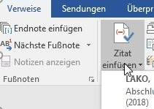
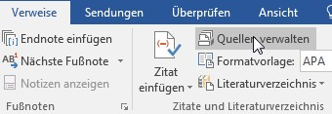

Abbildung 1 u. Abbildung 2 Zitat aus einer Webseite einfügen.
„Dies ist ein wörtliches Zitat“ (LAKO & Koordinationsstelle, Abschlussprüfung zur Mittleren Reife - Leitfaden, 2018)

1. Grundsätzliches

Seit dem Schuljahr 2004/2005 ist die drei- oder vierjährige schulpflichtersetzende landwirtschaftliche Fachschule durch die Abschlussprüfung zur Mittleren Reife zu beenden; die Abschlussprüfung zur Mittleren Reife findet am Ende der Betriebsleiterausbildung (Modul 2) statt.
Geregelt ist die Abschlussprüfung zur Mittleren Reife in §§ 21 bis 26 der NÖ Landwirtschaftlichen Schulorganisationsverordnung, LGBl. 5025/1-10.
Die Abschlussprüfung zur Mittleren Reife ist der formelle Abschluss der dreijährigen oder vierjährigen Bildungslaufbahn in einer Landwirtschaftlichen Fachschule. Sie ist eine kommissionelle Prüfung. Ausgangspunkt und zentraler Inhalt des Prüfungsvorganges ist eine im Laufe des letzten Unterrichtsjahres erstellte schriftliche Abschlussarbeit zu einem relevanten Thema des angestrebten Berufsfeldes. Ziel der Abschlussprüfung zur Mittleren Reife ist die Feststellung, inwieweit die SchülerInnen aufgrund ihrer Ausbildung befähigt sind, selbständig eine fachliche Problemstellung umfassend und fächerübergreifend zu erarbeiten und zu präsentieren.

Formvorschriften
Auf der Webseite www.lako.at/de/lako_services/lehrerinnen/mittlere_reife/
der Landwirtschaftliche Koordinationsstelle (LAKO) findet man im Punkt
2. Schriftliche Abschlussarbeit im Unterpunkt B Formvorschriften

Seitenlayout
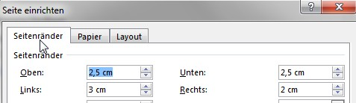
Abbildung 3 Seitenränder
Seitenränder: 2,5 cm oben, 2,5 cm unten, 3 cm links, 2 cm rechts
Einstellung (Datei - Drucken – Seiteneinstellungen)

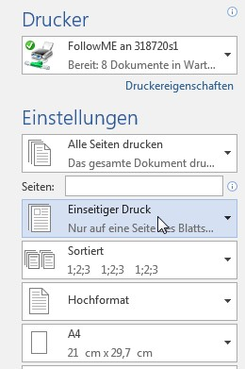
Seitendruck
Jedes Blatt ist einseitig zu beschreiben.
Format DIN A4 Datei – Drucken - Drucker
Den Drucker wählen „FollowME …“
unter Einstellungen:
Einseitiger Druck, Hochformat, A4.

Standardeinstellungen

Standardschrift und –Zeilenabstand
Als Schrift ist Arial 12 Punkt zu
verwenden (ausgenommen
Überschriften).
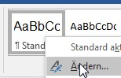

Abbildung 4 Druckereinstellung
Abbildung 5 Einstellung der Standardschrift
Auf „AaBbCc -Standard“ mit der rechten Maustaste klicken und „Ändern“

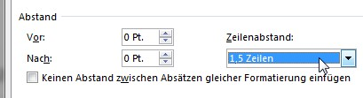
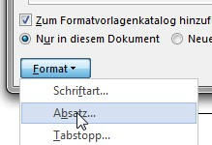
Der Zeilenabstand im Fließtext ist 1,5-zeilig auszuführen.

Überschriften und Listenbibliothek
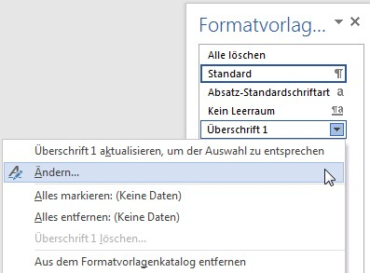
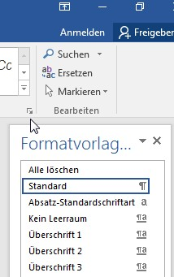

Die Formatvorlagen ändern und die Überschrift
Überschrift 2 und eventuell auch Überschrift 3
auf Arial gewünschte Größe und - Farbe ändern.
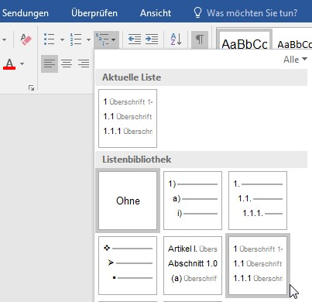

Die richtige Listenbibliothek
Einstellen, damit die Überschriften-
nummerierung übernommen wird.

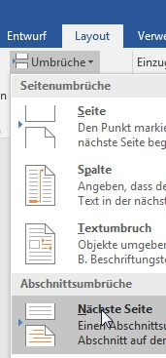
Inhaltsverzeichnis
Bevor man das Inhaltsverzeichnis einfügt soll man einen
Abschnittswechsel einfügen, weil die Nummerierung der
Seiten nach dem Inhaltsverzeichnis mit 1 beginnen soll.
(Layout –Umbrüche –Abschnittsumbrüche –
Nächste Seite)

Inhaltsverzeichnis einfügen.
Inhaltsverzeichnis oberhalb des Abschnittswechsels einfügen
(Verweis – Inhaltsverzeichnis)

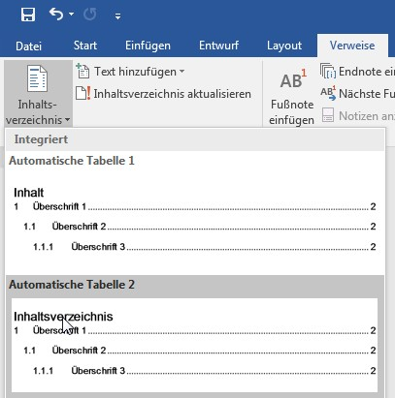
Inhaltsverzeichnisüberschrift
in den Formatvorlagen ändern
(z.B.: Arial und Farbe schwarz)

Oberhalb vom Inhaltsverzeichnis
wird ein Seitenumbruch für das
Datenblatt einfügt.
Bevor man das Deckblatt
einfügt ist es sinnvoll die
Seitennummerierung zu
erstellen.

Seitennummerierung
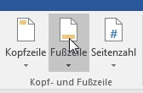
Im Blatt nach dem Inhaltsverzeichnis wird in die Fußzeile die Seitennummerierung einfügt. Einfügen - Fußzeile

Seitenzahl – Seitenzahlen – Einfache Zahl

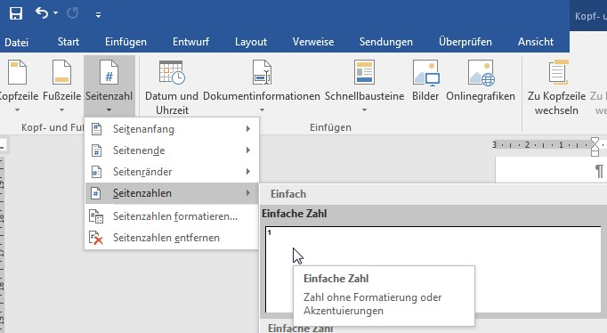

Fußzeilenschrift in den Formatvorlagen ändern

Die Seitenzahl am besten im Menü-Registerblatt „Start“ rechtsbündig ausrichten.
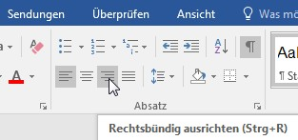
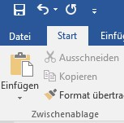

Mit einem Doppelklick auf die Seitenzahl
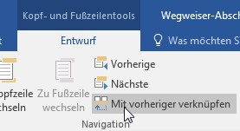
der Fußzeile auf das erste Blatt nach dem
Inhaltsverzeichnis und bei Entwurf
(Kopf- und Fußzeilentools)
„Mit vorherigen verknüpfen“ anklicken
löst man die Verbindung zu den
oberen Seiten, damit man

die Seitennummerierung der oberen Seiten danach löschen kann.

Erste Seitennummer nach dem Blatt mit dem Inhaltsverzeichnis in der Fußzeile mit rechter Maustaste anklicken
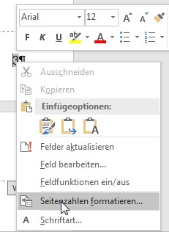
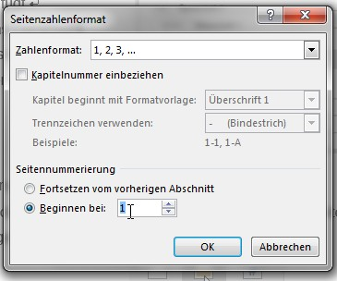

Seitenzahlen formatieren – Beginnen mit 1
Seitenzahlen der folgenden Blätter kontrollieren (2,3,4 usw.)
Seitennummerierungen im Inhaltsverzeichnis und Datenblatt löschen
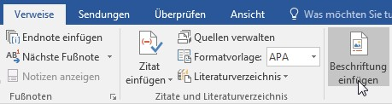

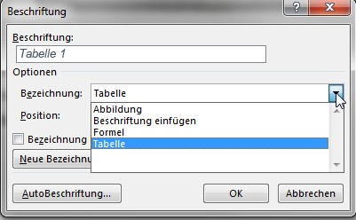
Abbildung 6 Tabellen beschriften 1

Überschriften | Anzahl
Überschrift 1 | 3
Überschrift 2 | 12
Überschrift 3 | 11
Tabelle 1 Anzahl der Überschriften

Abbildung 7 Tabellen beschriften 2

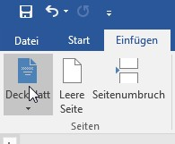
Struktur der Abschlussarbeit

Deckblatt
Oberhalb des Datenblattes ein Deckblatt einfügen.
Das Deckblatt ist frei gestaltbar

Datenblatt
„Abschlussarbeit im Rahmen der Abschlussprüfung
Zur Mittlere Reife gemäß NÖ Landwirtschaftliche
Schulorganisationsverordnung § 23 Abs.1.“
gehört oben im Datenblatt eingetragen
Weiteres wird:
Verfasser, Thema, Schule mit Fachrichtung, Betreuungslehrkraft, Ort und Datum
in diesem Blatt eingetragen.

Inhaltsverzeichnis
Das Inhaltsverzeichnis kann man laufend aktualisieren.
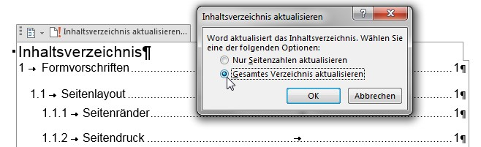

Die Überschriften 1, 2 usw. werden mit den Punkten 1, unter Unterpunkten 1.1, usw.
dabei aktualisiert. Dies funktioniert nur dann wenn man den Überschriften ein Überschriftenformat zuweist.

Abschlussarbeit

Einleitung

In der Einleitung soll ein persönlicher Bezug (Begründung) zum Thema der Arbeit herstellt werden.

Hauptteil mit Schlussfolgerungen

Umfang (ohne Bilder, Grafiken, Deckblatt, Datenblatt und Beilagen)
Einzelarbeit: 24.000 Zeichen (ohne Leerzeichen)
Gruppenarbeit (zwei Schüler/innen): 36.000 Zeichen (ohne Leerzeichen).
Tabellen mit eigenen Ergebnissen sind einzurechnen.
Um den Umfang kontrollieren zu können, ist die Arbeit der Betreuungslehrkraft auch
in elektronischer Form abzugeben und an der Schule 7 Jahre zu archivieren.
Eine Unterschreitung des vorgegebenen Umfangs darf max. 10% betragen.
Eine Überschreitung des vorgegebenen Umfangs darf max. 20% betragen.
Ein Teil aus der unternehmerischen Bildung (Betriebswirtschaft und
Rechnungswesen oder/und Marketing und Wirtschaftskunde) ist für eine positive
Beurteilung erforderlich.

Zusammenfassung mit ehrenwörtlicher Erklärung

Die Zusammenfassung soll die wesentlichste(n) Aussage(n) der Abschlussarbeit wiedergeben. Das, was du mit deiner Arbeit aussagen (ausdrücken, vermitteln) möchtest, soll als „Kernaussage“ zusammengefasst und dargestellt werden.

Die Zusammenfassung endet mit der ehrenwörtlichen Erklärung, welche z.B. so
aussehen kann:

Erklärung:
Ich bestätige, die vorliegende Abschlussarbeit eigenständig verfasst und nur die von mir angeführten Unterlagen verwendet zu haben.

Verzeichnisse

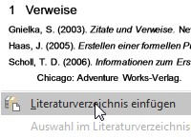
Literaturverzeichnis
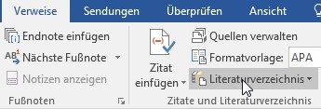

Abbildung 8 u. Abbildung 9 Literaturverzeichnis einfügen

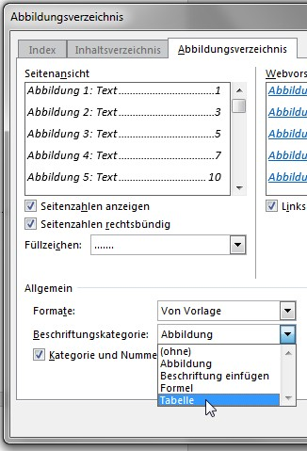
LAKO, & Koordinationsstelle, L. (15. 03 2018). Abschlussprüfung zur Mittleren Reife - Leitfaden. Von http://www.lako.at/de/lako_services/lehrerinnen/mittlere_reife/ abgerufen

Tabellenverzeichnis
Bei Tabellen geht man vor wie bei Abbildungen
Beim Beschriften mit „Verweise - Beschriftungen
einfügen“ Siehe Abbildungen 8 und 9 aus Seite 6
Mit Abbildungsverzeichnis einfügen -
Beschriftungskategorie: Tabelle wird das
Tabellenverzeichnis erstellt. Siehe Abb. 12
Tabelle 1 Anzahl der Überschriften 6

Abbildung 10 Tabellenverzeichnis erstellen

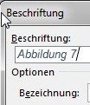
Abbildungsverzeichnis

Abbildung 11 und Abbildung 12 Diese Beschriftung wird vom Abbildungsverzeichnis übernommen
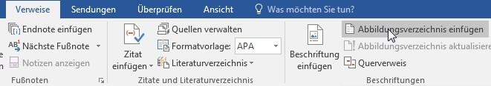

Abbildung 13 Abbildundsverzeichnis wird erstellt
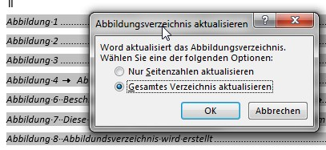
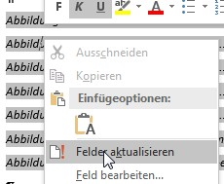

Abbildung 14 und Abbildung 15 Abbildungsverzeichnis aktualisieren
Mit der rechten Maustaste – „Felder aktualisieren“

Abbildung 1 u. Abbildung 2 Zitat aus einer Webseite einfügen. 1
Abbildung 3 Seitenränder 2
Abbildung 4 Druckereinstellung 2
Abbildung 5 Einstellung der Standardschrift 2
Abbildung 8 Tabellen beschriften 1 6
Abbildung 9 Tabellen beschriften 2 6
Abbildung 10 u. Abbildung 11 Literaturverzeichnis einfügen 9
Abbildung 12 Tabellenverzeichnis erstellen 9
Abbildung 13 und Abbildung 14 Diese Beschriftung wird vom Abbildungsverzeichnis übernommen 9
Abbildung 15 Abbildundsverzeichnis wird erstellt 10
Abbildung 16 und Abbildung 17 Abbildungsverzeichnis aktualisieren 10

Anhang (wenn nötig)
Prospekte, seitenlange Tabellen usw. können beigelegt und mitgebunden werden.

